

**“Calificación del primer parcial”**

Asignatura:

**Diseño de Interfaces Digitales**

Docente:

**Erick Neftali Sarmiento Cortés**

Alumno:

**Luis Daniel Ortíz Morales**

**Promedio: 10**

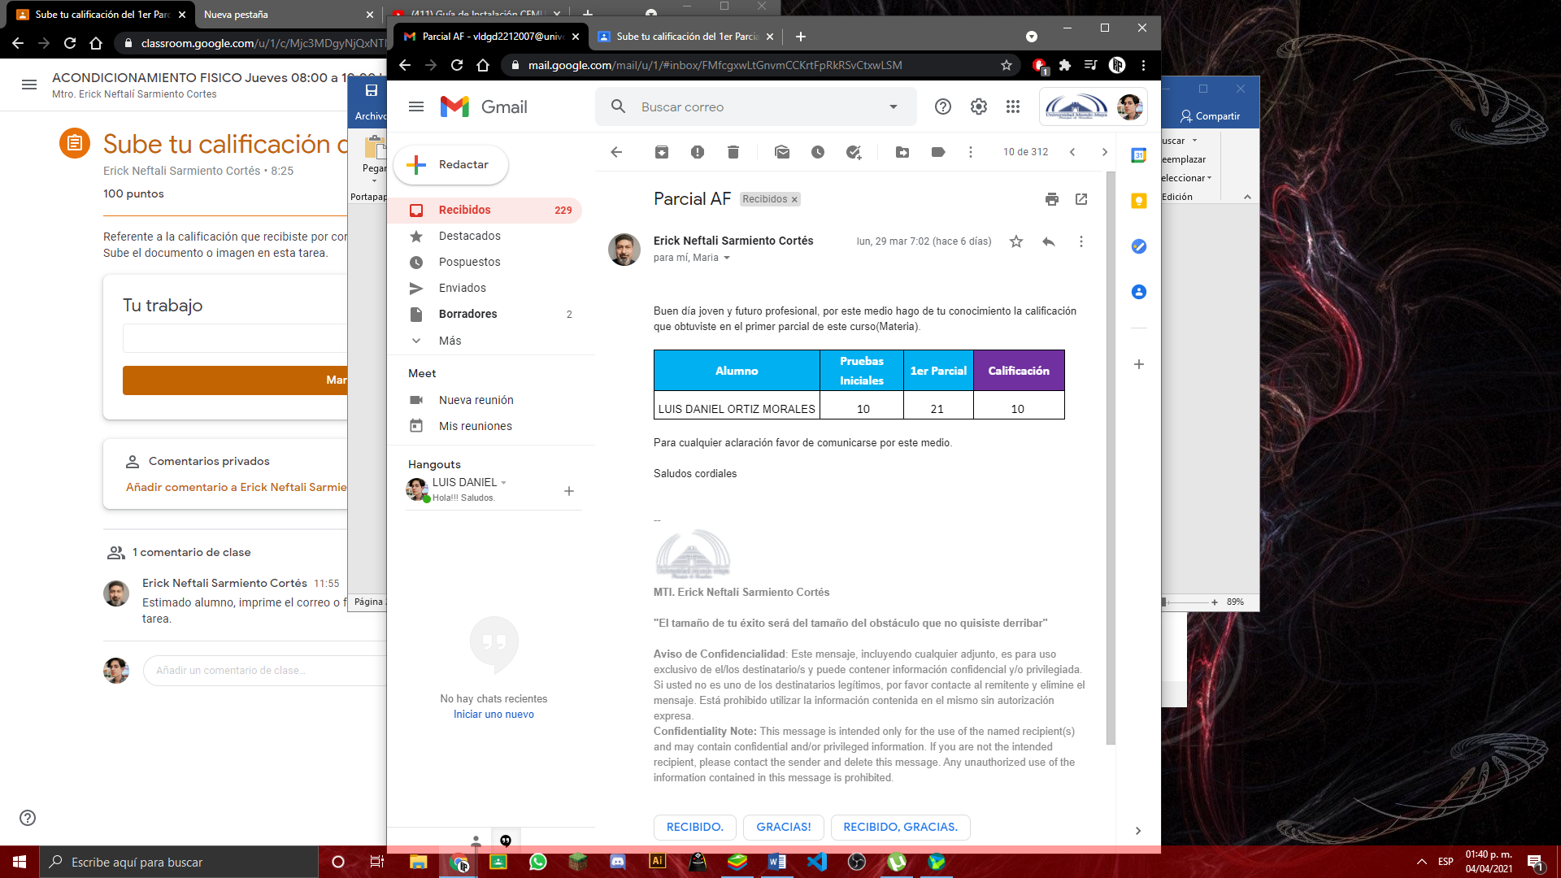

Recibido y aprobado por:

**Luis Daniel Ortíz Morales**